**二师父定投学堂周报第60期**

**2020.5.23**

**定投学堂功能如下**

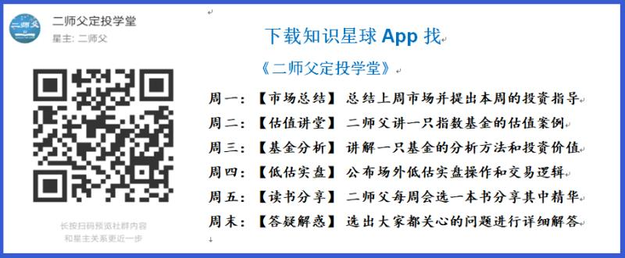

**有理财需求的朋友也可以关注二师父定投公众号**



**致学堂学员：**

感谢互联网让素不相识的我们结缘，不然我不会成为今天的我，你也许也不是今天的你。佛曰：前世的500次回眸换来今生的一次擦肩而过，能够与各位读者在陌生冰冷的网络世界建立起真挚友好的互动和链接，这必定是你我之间莫大的缘分，不然，为何在刚刚好的时间，刚刚好的地点我们就遇上了呢？

大概是2018年3月，我在雪球写下了自己投资记录的第一个字，从那开始我就开启了自己的投资分享之路。分享投资知识以来，认识的读者越来越多，大多数读者都在自己的领域有着很大的建树，正因为优秀读者的鞭策和激励，我不断地学习、创新、迭代、优化投资策略和方法，只为了我能够和优秀的你们一起进步。一路走来，我的投资方法和投资品种都发生了很大的变化，但是我的投资理念和分享理念始终未变：助人者人恒助之，逆向投资，保守投资，能力圈内投资。

未来随着中国的进步和中国股市的进一步发展可能二师父的投资策略、二师父的公众号、二师父的星球都会发生迭代和更新，学会创新学会拥抱变化，学会与时俱进，打破固有的惯性思维和认知模式，唯有这样，才能够在日新月异的现代社会始终走在时代的前列。

二师父学堂问答精华问答内容是又一次创新，因为每天的问答时间比较紧张，有时候是手机打字，一些回答比较粗略，所以每周我会和团队的朋友一起整理下精华问答内容整理丰富后然后分享到知识星球，大家自行学习和领悟，这样丰富后的解答可以帮助大家更好地学习。学而不思则惘，思而不学则殆。一定要将学习和思考相结合，不能只看我的内容不思考，也不能连我讲的低估定投策略都没有看过就连环发问十几个。这不是正确的学习方法。

大家想要和二师父深入交流也可以把学习心得编辑成word，发到我邮箱，[ershifudt@126.com](mailto:ershifu1993@126.com)。每个周末我会详细阅读大家的投资心得与疑惑，再一一点评发送到星球和公众号，这样有更多的读者能够收益。最后，祝愿各位读者投资顺利，生活幸福，都能过上开心快乐的日子。**心怀感激，心存善意，专注做好一件事情，至少对得起光阴岁月。**

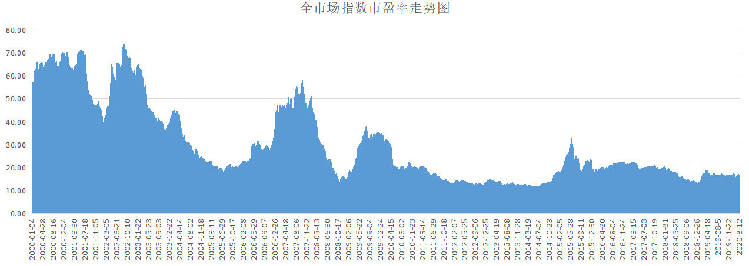

**市场深度回调，类似这种非大熊市行情的回调就是补仓的机会。**

**超级大熊市一定是茅台五粮液都会跌停的，那时候就要控制投资节奏了，现在还没有这个迹象，把握总仓位，分批补仓，低吸是收益的重要来源之一。**

**投资方法系列**

**心荷 提问：师父你好，请问中证消费和cs消费50有什么区别？谢谢指教**

中证消费是必须消费行业股票集合，消费50是必须消费加可选消费

**厚基薄发 提问：请推荐几只可以长期投资的医药类主动基金，可以作为观察仓先关注一下。非常感谢！**

中欧医疗创新股票A

**🍀 凝🌸 慧🍀 提问：师父好！可否给分析一下您对5月份刚出炉的中证线上消费主题指数的看法？谢谢您！**

这个基金挺好的，选择了主要的几大行业的优质股票作为持仓，你可以把它看做一个优化的宽基指数，有可选、主要、信息、工业、医药等五大优质行业的股票组成，比沪深300好很多。

**Zero Fei 提问：二师父，关注的一个v一直在强调接下来会有比较大的回调。关于这个您怎么看呢**

我观察也会有回调，不过他说的太复杂了，我没法判断调整到哪里，反正破了2450就满仓，破了2000我就卖一套房，你不用管他们的分析，之前有大V判断经济危机来了，减仓，然后涨起来又加仓，这就是两头摇摆，一半感觉，一半忽悠。

底部不要卖，上涨不要追。

**吴涛 提问：师父好，最近可转债都跌了很多，请师父讲解一下，同时现在是否入场买一些质地好一些的转债**

可转债投资风险很高，可以分散选择转股溢价率低于百分之20，面值在110元以下，公司基本面较好的可转债分散持有

**是喵喵吖～ 提问：师父我看最近猪肉股在跌 猪肉是不是也属于周期性的 可以在跌的时候买一点儿吗 我买了一点益生股份 您能给分析一下这个吗。😊**

你这个逻辑没有问题，猪肉供应下降，澳洲限制牛肉进口，以后猪肉需求会持续上升，没钱了大家可以不买房子，但是不吃猪肉是不可能的。

你买的益生股份，属于种鸡，种猪等的供应企业，不过这个企业主要是以鸡产品为主，他的销售收入鸡的占比大概是80%，猪肉的占比是10%，如果看好猪肉板块的话，不应该选择这个。

从实际来看，市场对猪肉的需求是高一些的，而且销量上也是如此。

益生股份没有特别的亮点，我买的是牧原股份，他属于猪肉养殖的龙头，而且逻辑、业绩、估值都比较符合。

分析企业的话从生活中发现，更为关键的是要找到相关产品和服务是否真的有需求，不然就是概念和臆想了

**罗大发 提问：请问师父我这个可以直接清仓了吧？**

这个是可以的。不过还有一种更好的操作方法

你盈利接近100%，相当于翻倍了，那么卖出1260，把持仓成本收回，相当于你用零成本投资了这个基金，然后后面这个基金继续涨，那么就是复利继续增值。

如果继续跌，对你没有影响，因为持仓成本是零，毫无心理压力。这样子做久了就能够学会长期持有。

**jier 提问：二师父，能否推荐一下场内货币基金？另外想问一下场内货基有没有风险？谢谢！**

银华日利挺好的，我买的这个，货币基金现在不保本了，不过他比银行理财的风险低，银行3%的理财产品的风险是R2，货币基金的风险是R1，基本上可以看成一个固定收益品种的。

**蛋炒饭不加蛋 提问：师父，请问为何同样是家电股格力和海尔智家年初至今是下跌的，美的却是上涨的？**

美的也跌了啊，3月份跌到了46,最近都有回升的。格力电器除了品牌和渠道规模优势，其他的护城河趋势变窄了。

**是喵喵吖～ 提问：二师父我有个问题想请教您，这两个都是追踪的纳斯达克100，为什么今天一个涨0.9一个跌了呢🧐**

这个是折价和溢价的原因，现在纳斯达克涨得高了，国泰的那只有7个点的溢价，所以大家抢着套利卖出。然后广发的目前是折价，所以会有人买入

溢价的品种容易遭到抛售下跌，折价的品种容易遭到买入上涨。

**素兮 提问：现在科技类的指数种类有很多，二十父推荐的指数就有科技100，科技50，人工智能，半导体。他们的侧重点在哪？是不是互有重合？只买其中一个可以么？买一个的话，推荐买什么？**

我不是推荐只是分析，从来不推荐任何股票或者基金。

新兴科技100侧重创新性科技企业，科技50侧重传统研发能力强的科技企业，人工智能主要是侧重AI技术型科技企业，半导体是涉及到半导体材料、芯片，组装、下游封测等和半导体制作相关的科技企业。

基本没有重合的，性质不同，同为科技企业但不代表相同，就如同中国有很多超市，而超市的类别不同。如果买一个新兴科技100是比较好。其他的自由配置，半导体风险很大，容易陷入成长陷阱，一旦后续利润跟不上，而且遭到持续打击的话，这个风险是很高的。

当然科技指数整体高成长高波动，如果能够经手的住，心理素质好，波动并不是风险。

**smile 提问：二师父您好：今天港股下跌那么多，可以买入一些吗？50ah和香港中小买哪个更合适呢？另外深红利今天可以买不呢？（本周定投已买，遇到今天这种下跌应该遵守纪律还是临时加仓？）谢谢！**

看仓位，如果仓位轻可以额外补仓，深红利，恒生，恒生国企都可以，50ah里面银行地产较多，表现相对偏弱，投资灵活应对，目前不贵适合配置，医疗，白酒这些先等等

**范毅君 提问：二师父，今天少量入了一点科技etf，现在是不是定投的话有点早，需要在看一看啊？看到天天上说科技股资金撤离，跌了可以理解，证券说资金进入证券，可证券也跌。科技和证券您认为最近怎么操作比较合理啊**

你看的太单一了，在暴跌的时候所有的利好就被解读为利空，如果不知道怎么操作，每周四按时定投，盈利了按时收割，就这一个方法，战胜市场9成投资者，你动的越多，错的越多

**庆余年 提问：二师父您好，最近在学习网格交易。我听了您的课程，课程里面底层20%，上涨或下跌共加十次。现在有两个问题:第一个，3月31号您在星球里面讲的底仓是50%，上涨或下跌加五次，这个跟课程里面有区别;第二个问题，您之前发的网格交易表500ETF 和券商买入价格的次数比恒生，中概互联要少。是不是意味着500ETF 和券商买入次数是六次，加仓就用(总额-底仓)÷6，而中概互联就用(总额-底仓)÷9这样子分配金额？还是说只是单纯的没写出来？**

1. 采用不同的网格点加仓次数不同，比如百分之10的网格点和百分之5的网格点有区别

2，不是所有的品种都一刀切，按照预计下跌的最低价格来进行分配，而不是没写

**不知道不明了 提问：二师父，今天加仓一份，买的品种和比例您有建议的么，然后想问一下现在家电基金跌回到低估值了么？**

一份就买沪深300或者深红利。家电在正常和低估的边界了，定投是没问题

**陈Being 提问：二师父，请问场内购买基金要求多少才不存在流动性问题。**

这个没有固定的，投资者一次买入在50万内还是很少出现这个问题的，要是保证安全性可以在1000万以上成交额

**Jarvis Liu 提问：1：万得全A指数市盈率百分位，这里的万得我百度后，应该是一家做投资咨询的公司，开发出来的软件，用于专业人士做股市分析的，需要付费后才能使用，不知道二师父能否有其他的渠道可以查询全A指数市盈率百分位？ 2：SY/BY，这个指标我能理解；SY-BY这个百分比，不晓得怎么计算了？您能不能举个例子。 3：均线定投策略中，您采用的是日K90天作为判断依据，为什么用这个指标呢，而不是周K、月K呢，这里有什么讲究吗？**

1、这个数据每天都会在星球公布的

2、SY-BY，就是盈利收益率-中国10年期国债收益率。全市场指数的盈利收益率值，减去当天10年期国债收益率的值，然后计算历史百分位，不是百分比。

3、这个90日均线介于季线和半年线之间，作为一个中长期均线突破点，适合长期投资参考。用周K也行，那就是更长期的投资均线参考了。

主要看自己的做长线还是短线，如果短线，也可以用20日均线，月线，这个就相当于是月线。也可以用10日均线。

投资周期越长，使用的K线周期越长，反之就越短。

免责声明：本周报任何观点，皆为二师父个人投资心得及投资者交流记录，不构成投资建议。读者根据本周报及星球其他观点进行投资，须自行承担风险。